Итоги первой недели (Рубеж 2)
09.11.26 ПН
“Клиент-Серверное взаимодействие”
Задание: Интегрировать в проект модуль обработки JSON-данных (Newtonsoft JSON), реализовать скрипт сетевого клиента и привязать три отдельных конструктивных элемента модели к осям координат X, Y и Z.
Скриншот
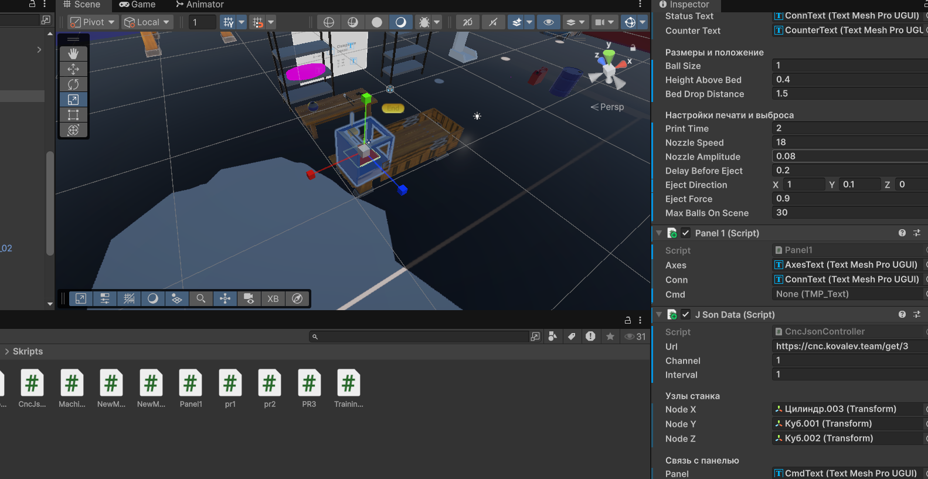
Рис.1 — Добавление скрипта для движения станка

Листинг
using System;
using System.Collections;
using System.Globalization;
using Newtonsoft.Json.Linq;
using UnityEngine;
using UnityEngine.Networking;
using TMPro;

public class JSonData : MonoBehaviour
{
public string url = "https://cnc.kovalev.team/get/3";
public int channel = 1;
public float interval = 1f;

[Header("Узлы станка")]
public Transform nodeX;
public Transform nodeY;
public Transform nodeZ;

[Header("Связь с панелью")]
public TMP_Text panel;

private Vector3 startX;
private Vector3 startY;
private Vector3 startZ;

private IEnumerator Start()
{
if (nodeX == null || nodeY == null || nodeZ == null)
{
Debug.LogError("Назначьте три узла станка в Inspector.");
yield break;
}

startX = nodeX.localPosition;
startY = nodeY.localPosition;
startZ = nodeZ.localPosition;

while (true)
{
using (UnityWebRequest request = UnityWebRequest.Get(url))
{
request.timeout = 10;
yield return request.SendWebRequest();

if (request.result == UnityWebRequest.Result.Success)
{
try
{
MoveNodes(request.downloadHandler.text);
}
catch (Exception error)
{
Debug.LogWarning("Ошибка чтения JSON: " + error.Message);
}
}
else
{
Debug.LogWarning("Ошибка запроса: " + request.error);
}
}

yield return new WaitForSecondsRealtime(Mathf.Max(0.1f, interval));
}
}

private float GetCoordinate(JObject data, string axis)
{
foreach (JToken section in data["data"])
{
if ((string)section[0] != "Оси Канала " + channel)
continue;

foreach (JToken row in section[1])
{
if ((string)row[0] == "Перемещение по оси " + axis)
{
string text = ((string)row[1]).Replace("мм", "").Trim();
text = text.Replace(',', '.');
float value = float.Parse(text, CultureInfo.InvariantCulture);
return value;
}
}
}
throw new FormatException("Не найдена координата " + axis);
}

private void MoveNodes(string json)
{
JObject data = JObject.Parse(json);
float x = GetCoordinate(data, "X") * 0.01f;
float y = GetCoordinate(data, "Y") * 0.01f;
float z = GetCoordinate(data, "Z") * 0.01f;

nodeX.localPosition = startX + Vector3.right * x;
nodeY.localPosition = startY + Vector3.forward * y;
nodeZ.localPosition = startZ + Vector3.up * z;

if (panel != null)
{
Debug.Log("Передаю в панель: " + x + ", " + y + ", " + z);
panel.text = x+"x "+y+"y "+z+"z "+channel;
}
else
{
Debug.LogError("ОШИБКА: Panel не привязан в инспекторе!");
}
}
}
В среду разработки импортирована библиотека Newtonsoft.Json для разбора входящих пакетов данных. На базовый объект 3D-принтера (12.11d) добавлен компонент клиентского скрипта, обеспечивающий периодический опрос удалённого сервера через HTTP GET-запросы. Три отдельных элемента конструкции принтера распределены по полям Node X, Node Y и Node Z для трансляции получаемых координат в локальное перемещение узлов.

10.11.26 ВТ
“Создание VR сцены”
Задание: Настроить взаимодействие игрока с объектами в VR: обеспечить возможность захватывать детали с рабочей поверхности, перемещать их в целевую зону оборудования и взаимодействовать с подвижными элементами установки.

Скриншот

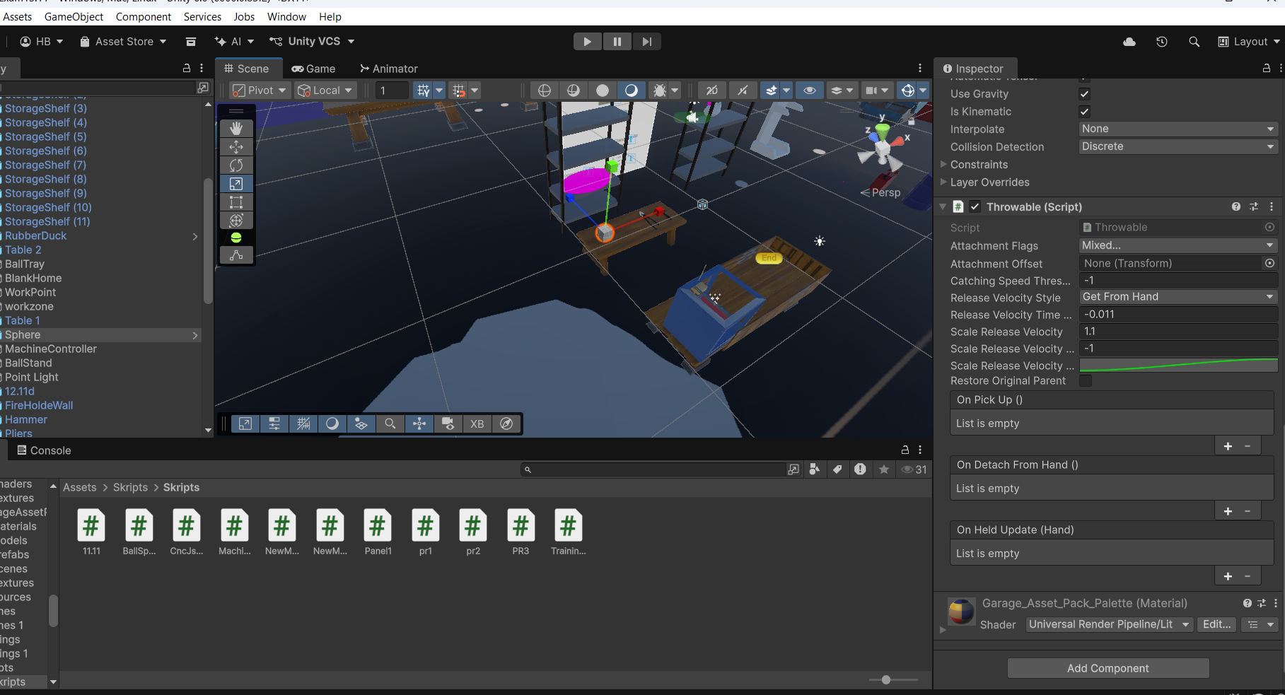
Рис.2 — Добавление скриптов из Steam VR для возможности брать объект в руки

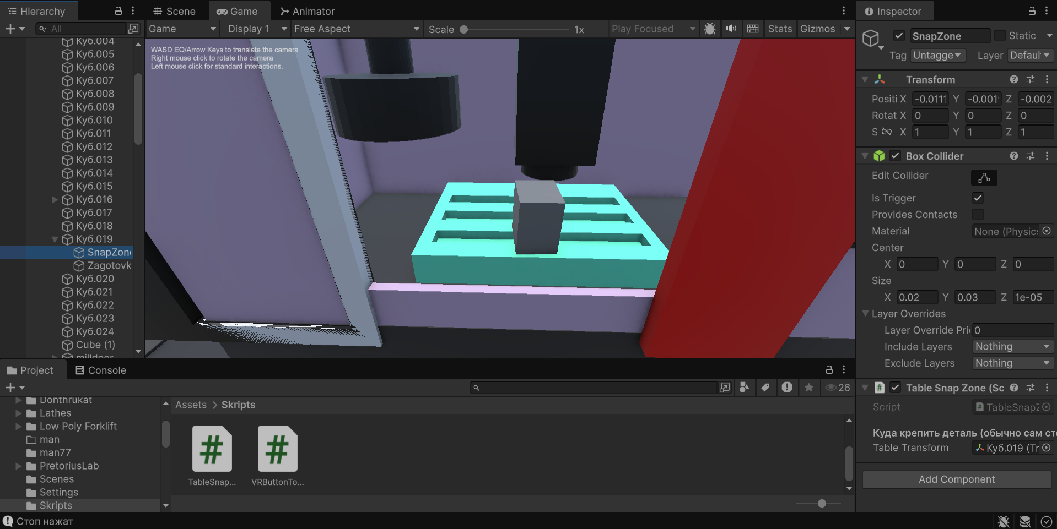
Рис.3 — Организация рабочей платформы 3D-принтера и зоны приёма напечатанных деталей

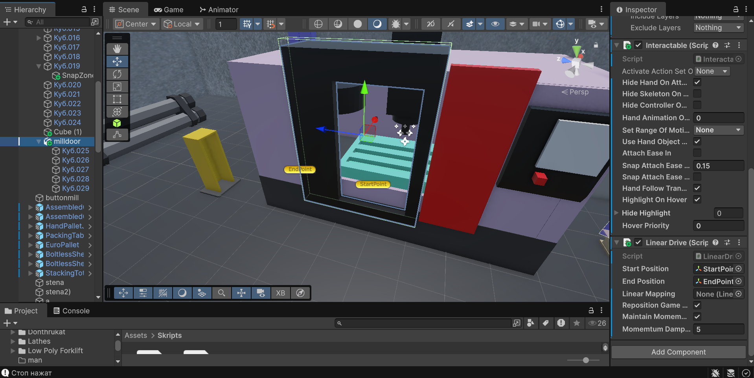
Рис.4 — Открывание и закрывание двери станка скриптом LinearDrive из SteamVR

Листинг (закрепление заготовке на столе станка)
using UnityEngine;
using System.Collections;
using UnityEngine;
using TMPro;
using Valve.VR.InteractionSystem;

/// <summary>
/// Центральный контроллер тренажёра 3D-принтера.
/// </summary>
public class MachineTrainer : MonoBehaviour
{
[Header("=== Заготовка ===")]
public Transform TrainingBlank;
public Renderer BlankRenderer;
public Material RawMaterial;
public Material FinishedMaterial;

[Header("=== Точки и зоны ===")]
public Transform BlankHome;
public Transform WorkPoint;
public Transform OutputPoint;
public BoxCollider WorkZone;
public BoxCollider OutputZone;

[Header("=== Подвижный узел (экструдер) ===")]
public Transform MovingNode;
public Vector3 MoveDirection = Vector3.right;
public float Travel = 0.12f;
public float Duration = 5f;

[Header("=== UI (World Space TMP) ===")]
public TMP_Text StageText;
public TMP_Text HintText;
public TMP_Text StatusText;

[Header("=== Интеграция с реальным станком (JSonData) ===")]
[Tooltip("Скрипт, который качает данные с сервера.")]
public JSonData RealMachineData; // ИЗМЕНЕНО: Теперь ссылаемся на JSonData

// ---- Внутреннее состояние ----
private enum TrainingStage
{
Introduction, CheckPrinter, InstallBlank, ReadyToPrint, Printing, Completed, Delivering
}

private TrainingStage _stage = TrainingStage.Introduction;
private bool _isPrinting = false;
private bool _blankIsReady = false;
private bool _blankSnappedInWork = false;
private bool _blankSnappedInOutput = false;

private Vector3 _movingNodeStartPos;
private Coroutine _printCoroutine;

private TrainingBlank _blankScript;
private Rigidbody _blankRigidbody;

private void Awake()
{
if (TrainingBlank != null)
{
_blankScript = TrainingBlank.GetComponent<TrainingBlank>();
_blankRigidbody = TrainingBlank.GetComponent<Rigidbody>();
}

if (MovingNode != null)
_movingNodeStartPos = MovingNode.localPosition;

ResetBlankToHome();
}

private void Start()
{
UpdateAllUI();
}

public void NextStep()
{
if (_isPrinting) { ShowHint("Нельзя менять этап во время печати."); return; }

switch (_stage)
{
case TrainingStage.Introduction:
_stage = TrainingStage.CheckPrinter;
ShowHint("Проверьте, что принтер чист. Нажмите «Далее».");
break;
case TrainingStage.CheckPrinter:
_stage = TrainingStage.InstallBlank;
ShowHint("Возьмите заготовку и поместите её в рабочую зону (WorkZone).");
break;
case TrainingStage.InstallBlank:
if (!_blankSnappedInWork) { ShowHint("Сначала установите заготовку в WorkZone."); return; }
_stage = TrainingStage.ReadyToPrint;
ShowHint("Заготовка установлена. Нажмите «Пуск».");
break;
default:
ShowHint("Сейчас не требуется переключение этапа.");
return;
}
UpdateAllUI();
}

public void StartCycle()
{
if (_isPrinting) { ShowHint("Печать уже идёт!"); return; }
if (_stage != TrainingStage.ReadyToPrint) { ShowHint("Пройдите предыдущие этапы."); return; }
if (!_blankSnappedInWork) { ShowHint("Заготовка не установлена в рабочей зоне."); return; }
if (_blankScript != null && _blankScript.IsHeld) { ShowHint("Отпустите заготовку перед запуском."); return; }
if (_blankIsReady) { ShowHint("Заготовка уже обработана."); return; }

if (_blankScript != null) _blankScript.SetGrabBlocked(true);

// Если есть скрипт JSonData, просто пишем в лог, что начинаем (сам станок ездит от данных сервера)
if (RealMachineData != null)
{
Debug.Log("[MachineTrainer] Запуск цикла (данные с сервера).");
}

_printCoroutine = StartCoroutine(PrintCycleRoutine());
}

public void StopCycle()
{
if (!_isPrinting) { ShowHint("Печать не запущена."); return; }

if (_printCoroutine != null) { StopCoroutine(_printCoroutine); _printCoroutine = null; }

_isPrinting = false;
if (MovingNode != null) MovingNode.localPosition = _movingNodeStartPos;
if (_blankScript != null) _blankScript.SetGrabBlocked(false);

_stage = TrainingStage.ReadyToPrint;
ShowStatus("Печать прервана.");
ShowHint("Возврат в исходное положение.");
UpdateAllUI();
}

public void RestartTraining()
{
if (_blankScript != null && _blankScript.IsHeld)
{
ShowHint("Отпустите деталь перед сбросом!");
return;
}

if (_printCoroutine != null) { StopCoroutine(_printCoroutine); _printCoroutine = null; }

_isPrinting = false;
_blankIsReady = false;
_blankSnappedInWork = false;
_blankSnappedInOutput = false;
_stage = TrainingStage.Introduction;

if (MovingNode != null) MovingNode.localPosition = _movingNodeStartPos;
if (_blankScript != null) _blankScript.SetGrabBlocked(false);
if (BlankRenderer != null && RawMaterial != null) BlankRenderer.material = RawMaterial;

ResetBlankToHome();

if (StatusText != null) StatusText.text = "";
ShowHint("Тренажёр сброшен.");
UpdateAllUI();
}

public void OnBlankReleased()
{
if (TrainingBlank == null) return;
if (_blankSnappedInOutput) return;

Vector3 blankPos = TrainingBlank.position;

if (WorkZone != null && WorkZone.bounds.Contains(blankPos))
{
if (_blankIsReady) { ShowHint("Деталь уже готова. Перенесите её в OutputZone."); return; }

SnapBlankTo(WorkPoint);
_blankSnappedInWork = true;
_blankSnappedInOutput = false;

if (_stage == TrainingStage.InstallBlank)
{
_stage = TrainingStage.ReadyToPrint;
ShowHint("Заготовка зафиксирована. Нажмите «Пуск».");
}
UpdateAllUI();
return;
}

if (OutputZone != null && OutputZone.bounds.Contains(blankPos))
{
if (!_blankIsReady) { ShowHint("Нельзя сдать необработанную заготовку!"); return; }

SnapBlankTo(OutputPoint);
_blankSnappedInOutput = true;
_blankSnappedInWork = false;
_stage = TrainingStage.Completed;
ShowStatus("Готово! Деталь сдана.");
ShowHint("Цикл завершён. Нажмите «Повторить».");

if (_blankScript != null) _blankScript.SetGrabBlocked(true);
UpdateAllUI();
return;
}
}

private IEnumerator PrintCycleRoutine()
{
_isPrinting = true;
_stage = TrainingStage.Printing;

ShowStatus("Печать...");
ShowHint("Идёт печать. Не трогайте заготовку.");
UpdateAllUI();

// Ждем окончания печати (локально)
yield return new WaitForSeconds(Duration);

_isPrinting = false;
_printCoroutine = null;
_blankIsReady = true;

if (BlankRenderer != null && FinishedMaterial != null)
BlankRenderer.material = FinishedMaterial;

if (_blankScript != null)
_blankScript.SetGrabBlocked(false);

_stage = TrainingStage.Delivering;

ShowStatus("Печать завершена.");
ShowHint("Возьмите готовую деталь и перенесите её в OutputZone.");
UpdateAllUI();
}

private void SnapBlankTo(Transform targetPoint)
{
if (TrainingBlank == null || targetPoint == null) return;
TrainingBlank.position = targetPoint.position;
TrainingBlank.rotation = targetPoint.rotation;

if (_blankRigidbody != null)
{
_blankRigidbody.linearVelocity = Vector3.zero;
_blankRigidbody.angularVelocity = Vector3.zero;
_blankRigidbody.isKinematic = true;
}
}

private void ResetBlankToHome()
{
if (TrainingBlank == null || BlankHome == null) return;
TrainingBlank.position = BlankHome.position;
TrainingBlank.rotation = BlankHome.rotation;

if (_blankRigidbody != null)
{
_blankRigidbody.linearVelocity = Vector3.zero;
_blankRigidbody.angularVelocity = Vector3.zero;
_blankRigidbody.isKinematic = false;
}

if (BlankRenderer != null && RawMaterial != null)
BlankRenderer.material = RawMaterial;

_blankSnappedInWork = false;
_blankSnappedInOutput = false;
_blankIsReady = false;
}

private void ShowHint(string text) { if (HintText != null) HintText.text = text; }
private void ShowStatus(string text) { if (StatusText != null) StatusText.text = text; }

private void UpdateAllUI()
{
if (StageText != null)
{
switch (_stage)
{
case TrainingStage.Introduction: StageText.text = "Этап 1: Ознакомление"; break;
case TrainingStage.CheckPrinter: StageText.text = "Этап 2: Проверка"; break;
case TrainingStage.InstallBlank: StageText.text = "Этап 3: Установка"; break;
case TrainingStage.ReadyToPrint: StageText.text = "Этап 4: Готовность"; break;
case TrainingStage.Printing: StageText.text = "Этап 5: Печать..."; break;
case TrainingStage.Delivering: StageText.text = "Этап 6: Сдача"; break;
case TrainingStage.Completed: StageText.text = "Этап 7: Завершено"; break;
}
}

if (StatusText != null && string.IsNullOrEmpty(StatusText.text))
{
if (_isPrinting) StatusText.text = "Статус: печать идёт";
else if (_blankIsReady && !_blankSnappedInOutput) StatusText.text = "Статус: деталь готова";
else if (_blankSnappedInOutput) StatusText.text = "Статус: выполнено";
else StatusText.text = "Статус: ожидание";
}
}
}
Описание: Средствами пакета SteamVR Interaction System сконфигурировано взаимодействие пользователя с объектами сцены: добавлена возможность передвигаться по помещению (TeleportArea), брать детали с рабочих поверхностей с помощью скриптов Interactable и Throwable и переносить их. Для упорядоченного хранения выпущенных изделий сконструирован приёмный короб (BallTray) с физическими ограничителями и триггер-логикой отслеживания объектов.

11.11.26 СР
“Разработка UI в среде виртуальной реальности”
Задание: Спроектировать пространственную панель управления рядом с оборудованием, вывести на экран индикацию текущего состояния, счётчик выпускаемых изделий и актуальные координаты осей, а также связать кнопки запуска и остановки с управляющим скриптом.
Скриншот

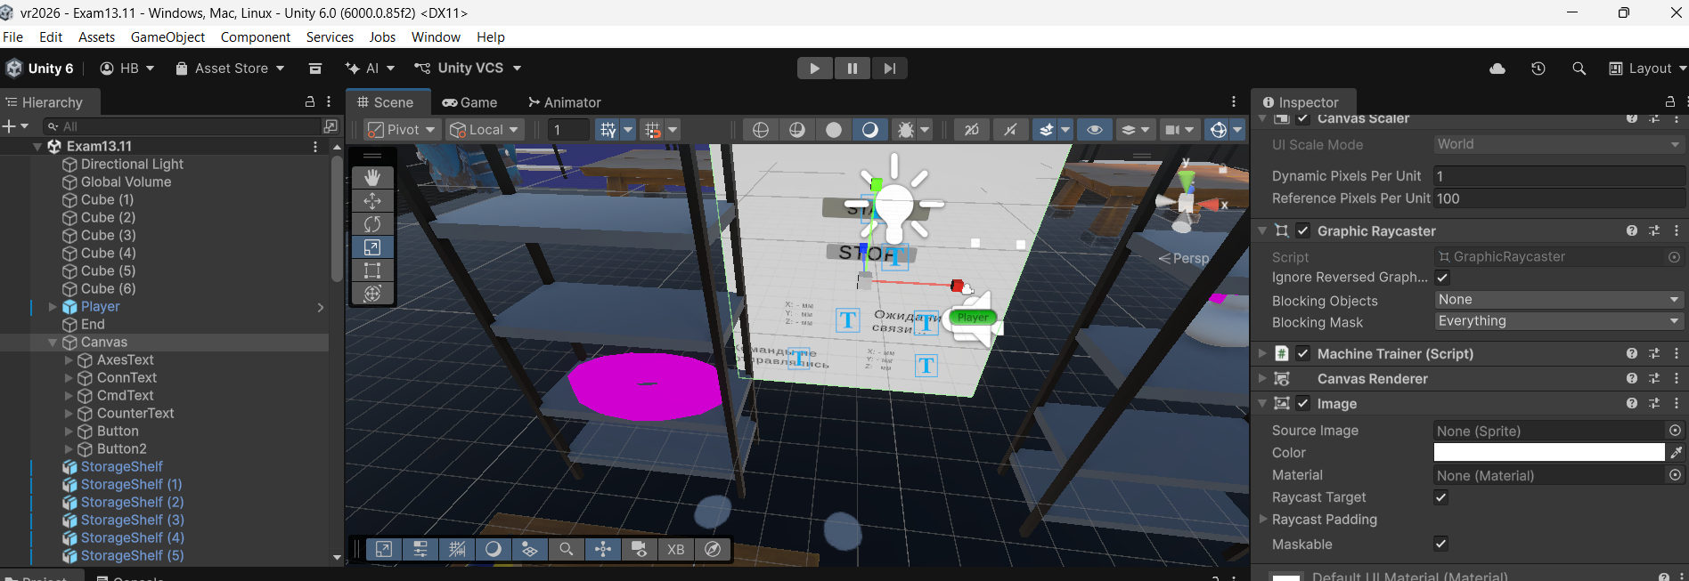
Рис.5 — Панель World Space

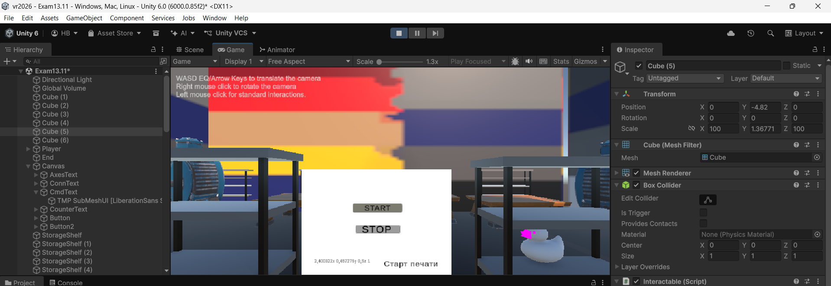
Рис.6 — Изменение координат X, Y, Z из GET

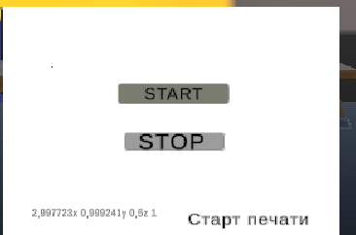
А)

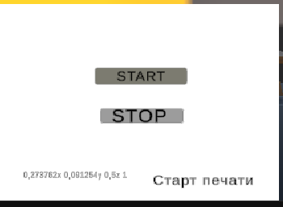
Б)
Рис.7 А) и Б) — Кнопки «ПУСК» и “СТОП” подключенные к клиенту и станку

Листинг (изменение текста в панели World Space )
[Header("Текст статуса и счётчика на белой консоли")]
public TextMeshProUGUI statusText;
public TextMeshProUGUI counterText;

public void StartPrinting()
{
if (!isRunning)
{
isRunning = true;
if (statusText != null) statusText.text = "Старт печати";
StartCoroutine(EndlessPrintLoop());
}
}

public void StopPrinting()
{
isRunning = false;
StopAllCoroutines();
currentBedOffset = 0f;
if (plasticStream != null) plasticStream.Stop();
if (nozzle != null) nozzle.localPosition = nozzleStartPos;
if (statusText != null) statusText.text = "Ожидание...";
}

private void UpdateCounterUI()
{
if (counterText != null)
counterText.text = "Напечатано деталей: " + printedCount;
}
Описание: Рядом с рабочим столом принтера размещён интерфейс в режиме World Space. На панель выведены текстовые индикаторы TextMeshPro для отображения текущего состояния оборудования («Старт печати» / «Ожидание...») и подсчёта выпущенных изделий. События нажатия кнопок «START» и «STOP» связаны с публичными методами скрипта BallSpawner, что позволяет запускать и прерывать производственный цикл непосредственно из VR-среды.
12.11.26 ЧТ
“Разработка обучающего сценария по работе со станком”
Задание: Выполнить финальную сборку и визуальное оформление производственной сцены, дополнив её промышленным окружением, освещением и автоматизированным циклом выпуска деталей.

Скриншот

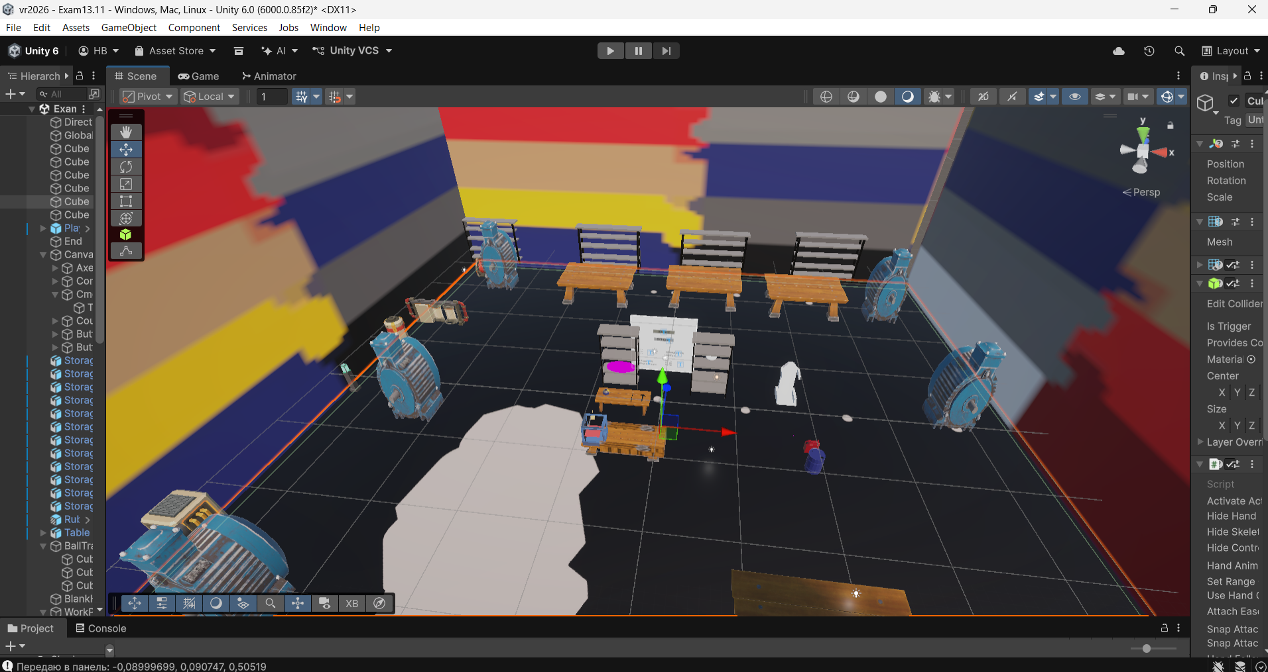
Рис.8 — Оформление цеха с использованием моделек из Asset Store

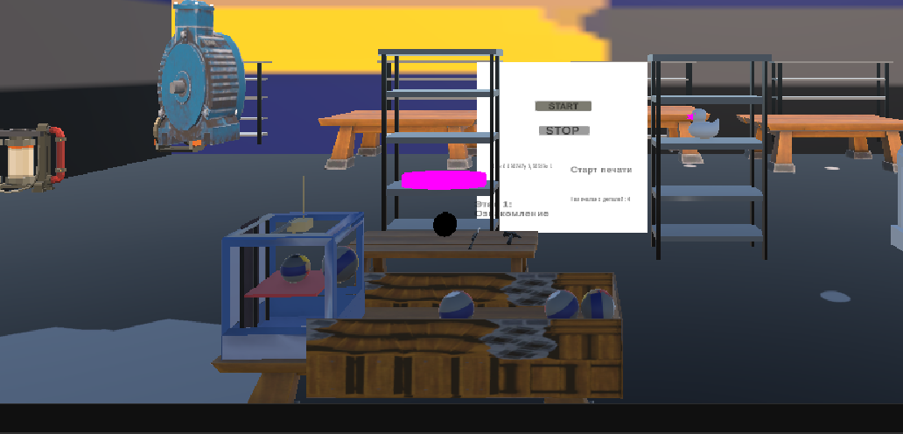
Рис.9 — Автоматический цикл 3D-печати и сброса готовых деталей в приёмный лоток

Листинг (спавнер заготовок)
using System.Collections;
using System.Collections.Generic;
using UnityEngine;
using TMPro;

public class BallSpawner : MonoBehaviour
{
[Header("Детали принтера")]
public GameObject blackBallPrefab;
public Transform printBed;
public Transform nozzle;
public ParticleSystem plasticStream;

[Header("Текст статуса и счётчика на белой консоли")]
public TextMeshProUGUI statusText;
public TextMeshProUGUI counterText;

[Header("Размеры и положение")]
public float ballSize = 1.0f;
public float heightAboveBed = 0.05f;
public float bedDropDistance = 0.5f;

[Header("Настройки печати и выброса")]
public float printTime = 2.0f;
public float nozzleSpeed = 18.0f;
public float nozzleAmplitude = 0.08f;
public float delayBeforeEject = 0.2f;
public Vector3 ejectDirection = new Vector3(1f, 0.4f, 0f);
public float ejectForce = 3.5f;
public int maxBallsOnScene = 30;

private bool isRunning = false;
private int printedCount = 0;
private Vector3 nozzleStartPos;
private Vector3 bedStartLocalPos;
private float currentBedOffset = 0f;
private Queue<GameObject> spawnedBalls = new Queue<GameObject>();

private void Start()
{
if (nozzle != null)
nozzleStartPos = nozzle.localPosition;

if (printBed != null)
bedStartLocalPos = printBed.localPosition;

UpdateCounterUI();
}

private void LateUpdate()
{
if (printBed != null)
{
printBed.localPosition = bedStartLocalPos + new Vector3(0f, 0f, -currentBedOffset);
}
}

public void StartPrinting()
{
if (!isRunning)
{
isRunning = true;
if (statusText != null) statusText.text = "Старт печати";
StartCoroutine(EndlessPrintLoop());
}
}

public void StopPrinting()
{
isRunning = false;
StopAllCoroutines();
currentBedOffset = 0f;
if (plasticStream != null) plasticStream.Stop();
if (nozzle != null) nozzle.localPosition = nozzleStartPos;
if (statusText != null) statusText.text = "Ожидание...";
}

private void UpdateCounterUI()
{
if (counterText != null)
counterText.text = "Напечатано деталей: " + printedCount;
}

private IEnumerator EndlessPrintLoop()
{
while (isRunning)
{
if (blackBallPrefab == null || printBed == null)
{
isRunning = false;
yield break;
}

if (spawnedBalls.Count >= maxBallsOnScene)
{
GameObject oldestBall = spawnedBalls.Dequeue();
if (oldestBall != null) Destroy(oldestBall);
}

currentBedOffset = 0f;
Vector3 spawnPos = printBed.position + Vector3.up * heightAboveBed;
GameObject ball = Instantiate(blackBallPrefab, spawnPos, Quaternion.identity);
spawnedBalls.Enqueue(ball);

Rigidbody rb = ball.GetComponent<Rigidbody>();
if (rb != null) rb.isKinematic = true;

if (plasticStream != null) plasticStream.Play();

Vector3 startScale = Vector3.one * 0.01f;
Vector3 targetScale = Vector3.one * ballSize;
float elapsed = 0f;

while (elapsed < printTime)
{
elapsed += Time.deltaTime;
float t = Mathf.Clamp01(elapsed / printTime);

currentBedOffset = bedDropDistance * t;

ball.transform.position = printBed.position + Vector3.up * heightAboveBed;
ball.transform.localScale = Vector3.Lerp(startScale, targetScale, t);

if (nozzle != null)
{
float offsetX = Mathf.Sin(elapsed * nozzleSpeed) * nozzleAmplitude;
float offsetZ = Mathf.Cos(elapsed * nozzleSpeed * 0.8f) * nozzleAmplitude;
nozzle.localPosition = nozzleStartPos + new Vector3(offsetX, 0f, offsetZ);
}

yield return null;
}

ball.transform.localScale = targetScale;
if (plasticStream != null) plasticStream.Stop();
if (nozzle != null) nozzle.localPosition = nozzleStartPos;

printedCount++;
UpdateCounterUI();

yield return new WaitForSeconds(delayBeforeEject);

if (rb != null)
{
rb.isKinematic = false;
rb.AddForce(ejectDirection.normalized * ejectForce, ForceMode.Impulse);
}

yield return new WaitForSeconds(0.3f);
currentBedOffset = 0f;
}
}
}
Описание: Выполнено предметное наполнение сцены: возведены ограждающие стены помещения, расставлены верстаки, стеллажи, промышленные агрегаты (CRM_Reactor, электродвигатели motor_fbx_unity) и инструменты, а также настроена схема освещения (Directional Light в сочетании с точечными светильниками Point Light без дублирования карт теней для оптимизации производительности в VR). Отлажена кинематика 3D-принтера 12.11d: синхронизировано движение экструдера, плавное опускание печатного стола (Куб.001), генерация частиц пластика и автоматический сброс готовых деталей в приёмный короб с ограничением максимального числа объектов в сцене.

13.11.26 ПТ

ЭКЗАМЕН

